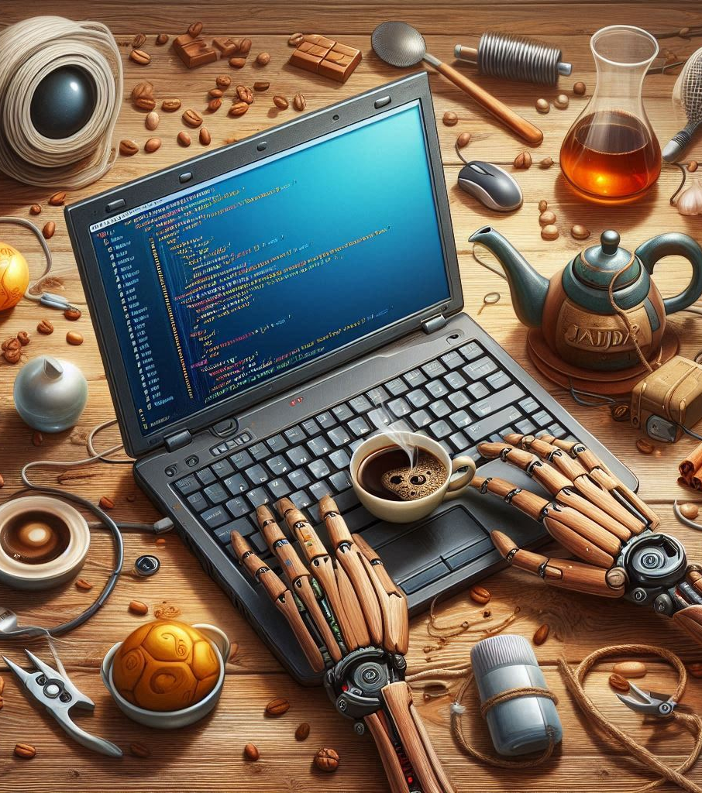
DESCARGAR EL KIT DE DESARROLLO
DESCARGAR EL KIT DE DESARROLLO
1.Acceder al sitio oficial:
https://www.oracle.com/ar/java/technologies/downloads/
* Siempre deben ingresar a sitios oficiales.
- selecciona la solapa JDK 21 (LTS)
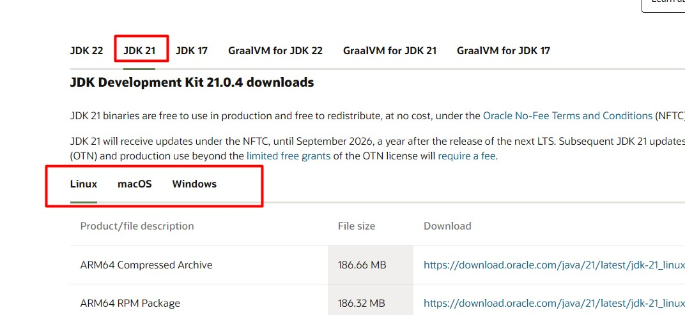
Para los efectos del curso, no importa mucho la versión, procuremos que la misma no sea tan antigua.
- Descargar según el SO y la arquitectura que tenemos en nuestro computador:
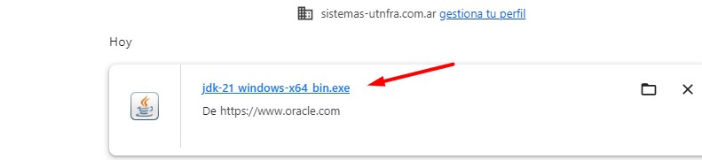
*Deben fijarse en equipo > clic derecho > Propiedades

Instalar el JDK
- Siempre ejecuten como administrador:
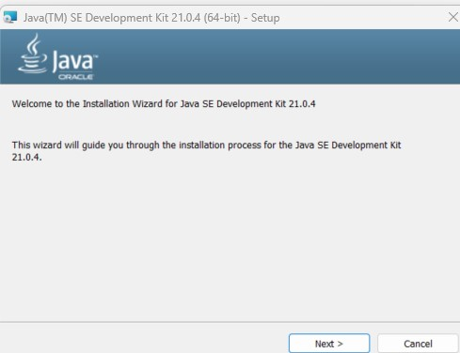

- Guardan en la carpeta predeterminada:
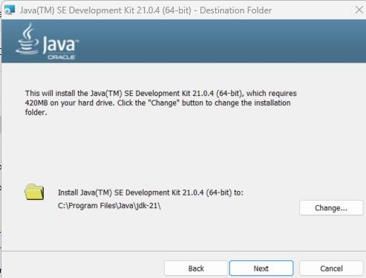

- El instalador anuncia que fue instalado correctamente:
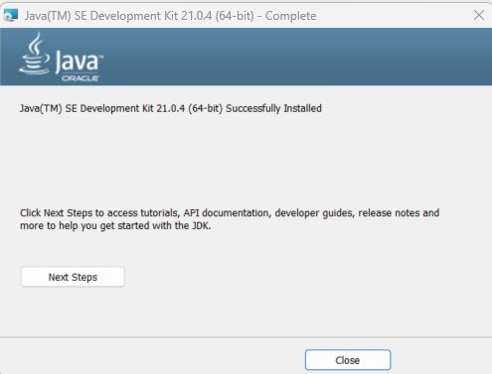

- También, podemos ir a la documentación:
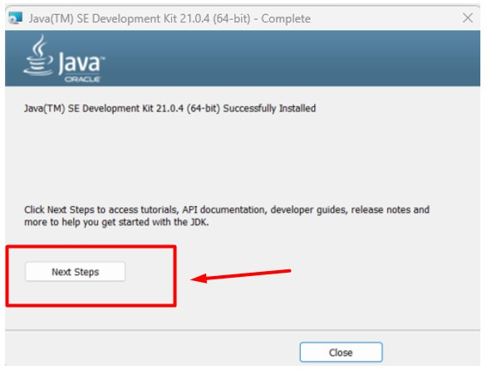
https://docs.oracle.com/en/java/javase/21/index.html

- Es momento de comprobar que se haya instalado correctamente, escribir en la consola, el comando:
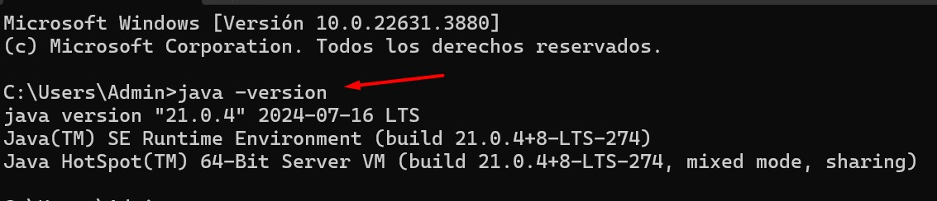

INSTALAR EL IDE – PRIMER PROYECTO


En nuestro caso trabajaremos por su versatilidad y gratuidad NetBeans NetBeans es un entorno de desarrollo integrado (IDE) libre, gratuito y sin restricciones de uso, hecho principalmente para JAVA.
Existe además un número importante de módulos para extenderlo.
Posee, entre otros:
- Una terminal integrada
- Intellisense
- Consola de depuración ● Gestor de módulos, etc.
1. Vamos al sitio del IDE Netbeans https://netbeans.apache.org/front/main/download/ 2. Elegimos el instalador que nos convenga:
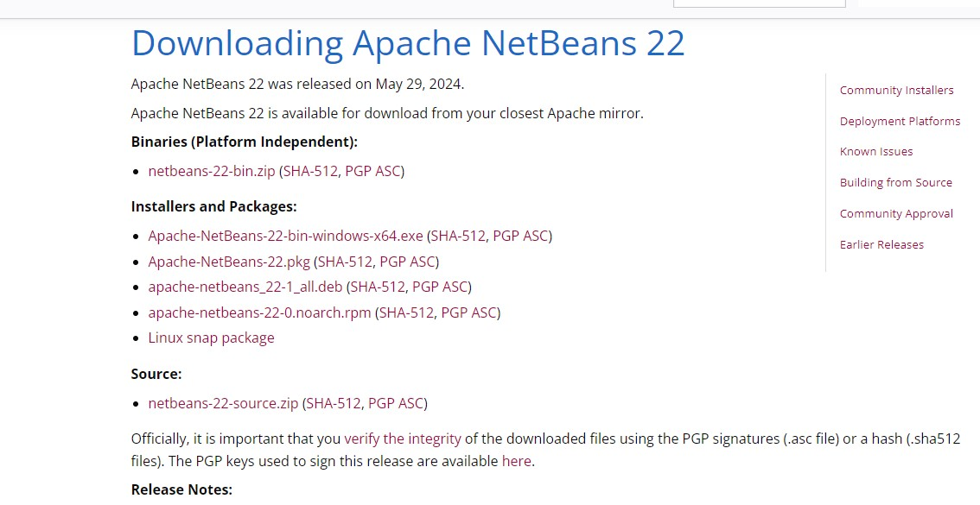
https://www.apache.org/dyn/closer.lua/netbeans/netbeans-installers/22/ApacheNetBeans-22-bin-windows-x64.exe
** Este ejemplo es para la arquitectura de 64 bits
- Procedemos a instalar como administradores:
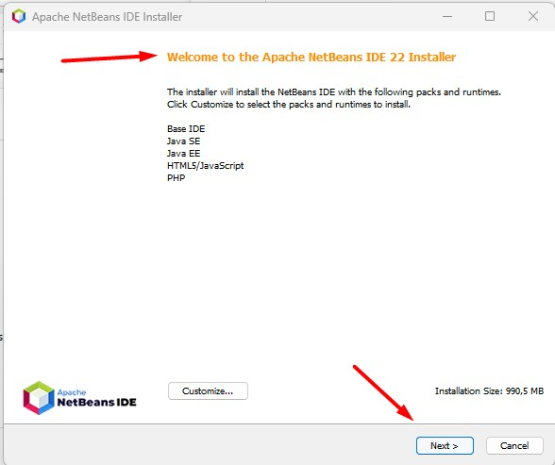
- Procedemos a ubicar los módulos y paquetes de instalación y procede a instalarse:
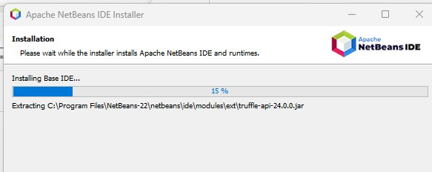
5.Una vez instalado, procedemos a abrirlo:
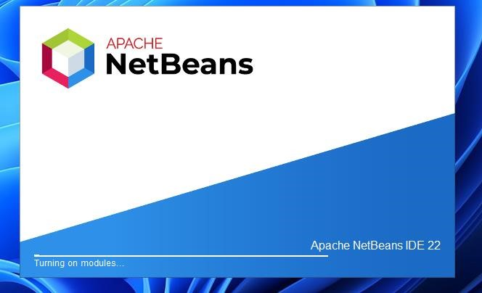
6. Seleccionar Nuevo proyecto:
Java with Ant -> Java Application
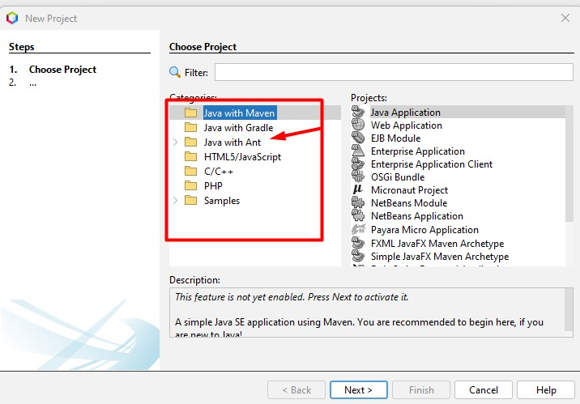
Esperemos a que se active el Java SE (podría tardar unos segundos la primera vez):
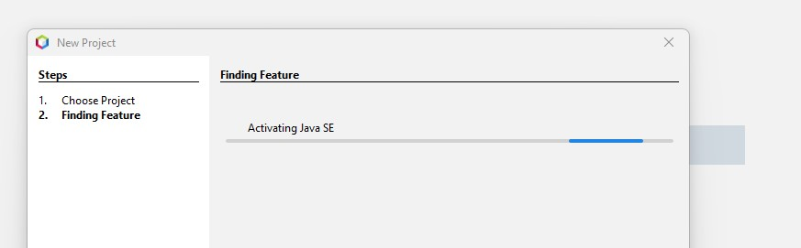
7.Colocamos un nombre al proyecto. Observemos que se puede cambiar la ubicación de nuestros proyectos:
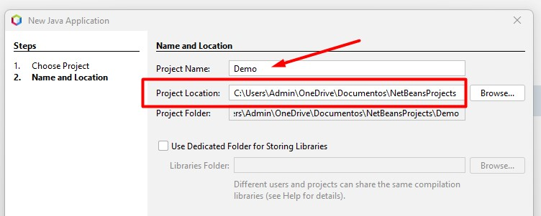

Ejemplo práctico
Para probar nuestro IDE, realizaremos un programa simple en Java:
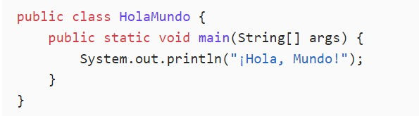
Explicación: Este es un programa básico que imprime '¡Hola, Mundo!' en la consola. Aquí vemos la estructura básica de un programa en Java.
Para ejecutar deben presionar el botón indicado en la figura o la tecla F6:
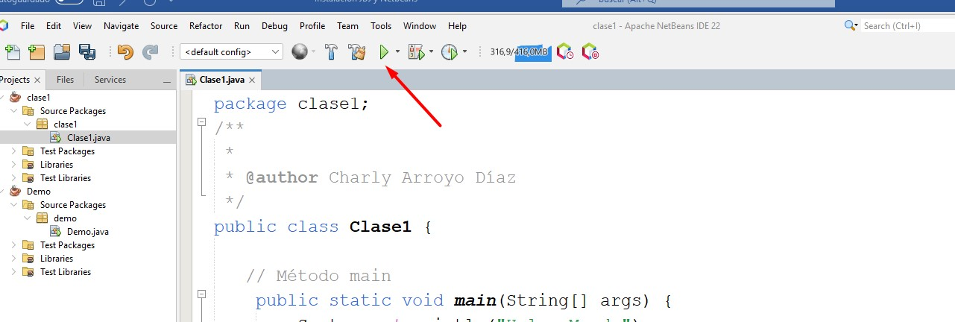
Por tanto en la terminal (parte inferior encontraremos lo que codificamos:
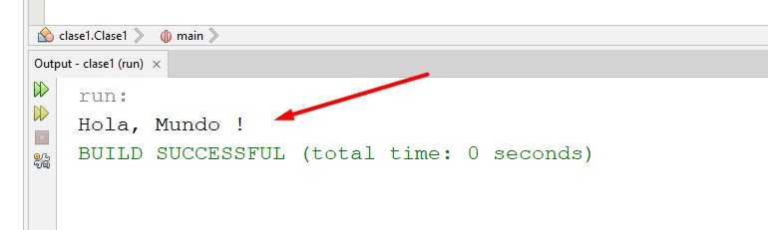
Si llegaste hasta acá es porque instalaste todo correctamente.

